VITA - ZYrcomat

Service
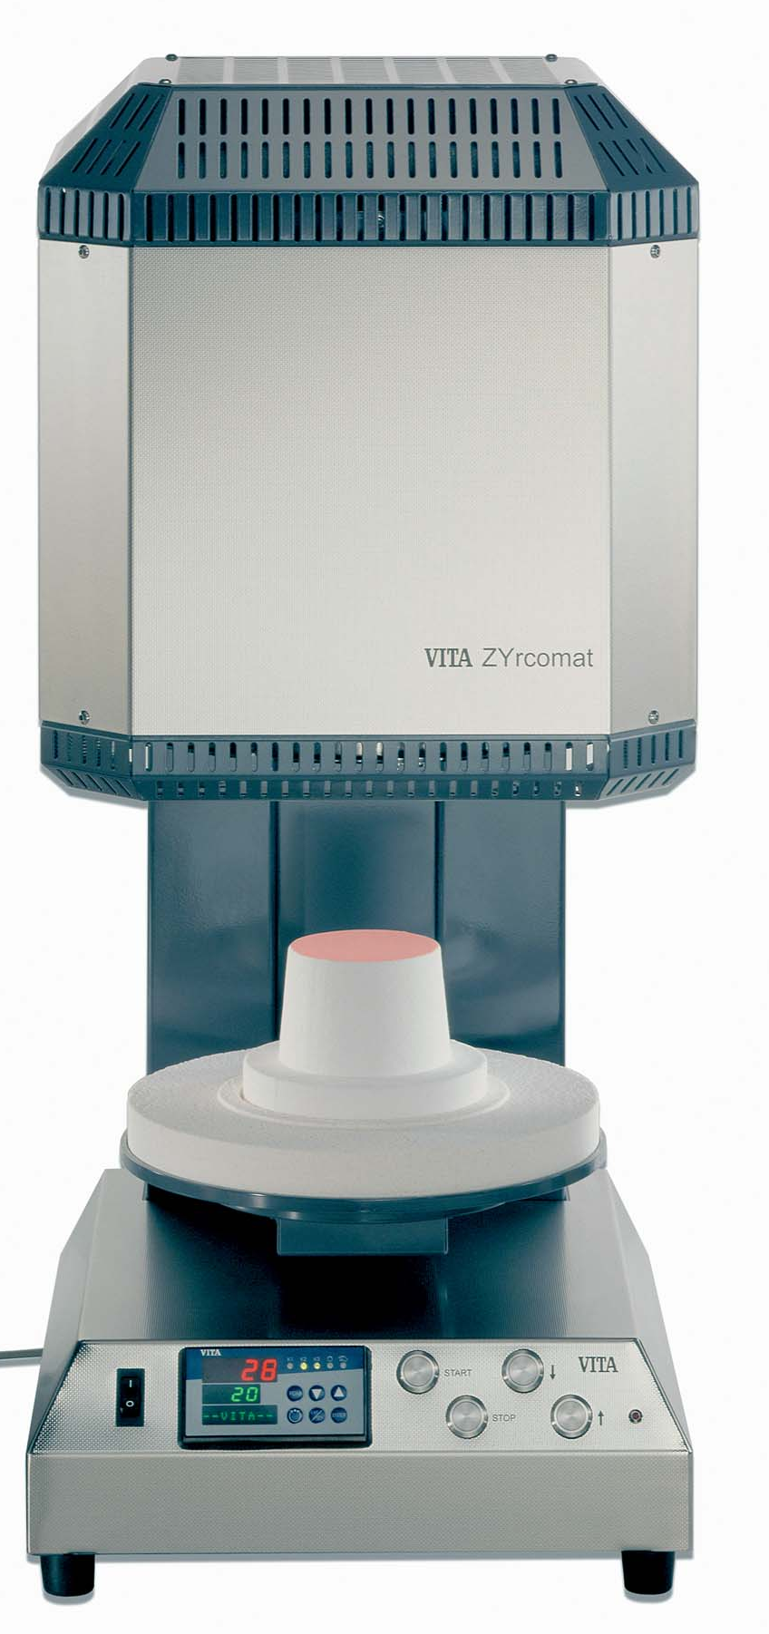

Inhaltsverzeichnis

1 Regler für Programmierung freigeben 2
2 Uhrzeit ausschalten 2
3 Programm Nr. 1 wieder eingeben 2
4 Werte beim Brennprogramm Nr.1 ändern 3
5 Lüftertemperatur kontrollieren 3
6 Handmodus sperren 4
7 Motorbefestigung 4
8 Fehlermeldungen 4

Regler für Programmierung freigeben
(nur bei älteren Geräten)
- Gerät ausschalten, Netzkabel ausstecken.
- Schrauben (2Stück) an der unteren Haube lösen.
- Untere Haube nach vorne wegnehmen.
- Am Regler die Brücke zwischen Kontakt 2 und 3 entfernen.
- Untere Haube aufsetzen und befestigen.
- Netzkabel einstecken, Gerät einschalten.

Gerät ist wieder betriebsbereit und kann programmiert werden.

Uhrzeit ausschalten
(nur bei älteren Geräten)
Taste Pgm. so oft drücken bis „Bediener“ auf der Anzeige erscheint,
mit Taste Enter bestätigen,
Taste Pgm. so oft drücken bis „Uhr“ auf der Anzeige erscheint,
mit Taste Enter bestätigen,
durch drücken der Taste ▲ bis „Inaktiv“ auf der Anzeige erscheint,
mit Taste Enter bestätigen,
Taste Exit so oft drücken bis „Vita“ auf der Anzeige erscheint.

Gerät ist wieder betriebsbereit.

Programm Nr. 1 wieder eingeben
Taste Pgm. so oft drücken bis „Pgm Start“ auf der Anzeige erscheint,
mit Taste Enter bestätigen,
Prog. Nr. (0 oder 1) erscheint,
durch drücken der Taste ▲ oder ▼ kann das Programm ausgewählt werden,
Programm „1“ einstellen und mit Taste Enter bestätigen,
Taste Exit so oft drücken bis „Vita“ auf der Anzeige erscheint.

Werte beim Brennprogramm Nr.1 ändern
Taste Pgm. so oft drücken bis „Pgm Edit“ auf der Anzeige erscheint,
mit Taste Enter bestätigen,
Code 1000 eingeben, durch drücken der Taste ▲ oder ▼ kann die Zahlen geändert werden,
mit Taste Enter jede Zahl bestätigen,
die Anzeige zeigt „Pgm Nr“, durch drücken der Taste ▲ oder ▼ kann das Programm ausgewählt werden,
Programm „1“ einstellen und mit Taste Enter bestätigen,
die Anzeige zeigt „Abs Edit“,
mit der Taste Enter bestätigen.
die Anzeige zeigt „Abs Nr 1“,
mit der Taste Enter bestätigen,
die Anzeige zeigt „Sollwert“,
durch drücken der Taste ▲ oder ▼ 20°C einstellen.
mit Taste Enter jede Zahl bestätigen,
Taste Pgm einmal betätigen, die Anzeige zeigt „Abs Zeit“,
durch drücken der Taste ▲ oder ▼ 01:30:00 h eingeben,
mit Taste Enter jede Zahl bestätigen,
Taste Exit so oft drücken bis „Abs Edit“ auf der Anzeige erscheint,
mit der Taste Enter bestätigen,
die Anzeige zeigt „Abs Nr 2“,
Jetzt die Schritte wie zuvor beschrieben mit den Werten 1530°C und 02:00:00 h wiederholen,
Taste Exit so oft betätigen bis auf der Anzeige „Vita“ erscheint.

Gerät ist wieder betriebsbereit.

Lüftertemperatur kontrollieren
Taste Pgm. so oft drücken, bis „Konfig1“ auf der Anzeige erscheint,
mit Taste Enter bestätigen,
Code 0002 eingeben,
durch drücken der Taste ▲ kann die Zahlen geändert werden,
mit Taste Enter jede Zahl bestätigen,
Taste Pgm. so oft drücken bis „Limit K“ auf der Anzeige erscheint,
mit Taste Enter bestätigen,
Taste Pgm. so oft drücken bis „Limit K7“ auf der Anzeige erscheint,
mit Taste Enter bestätigen,
Taste Pgm. so oft drücken bis „Grenzwert“ auf der Anzeige erscheint,
mit Taste Enter bestätigen, 30°C eingeben,
durch drücken der Taste ▲ oder ▼ kann Temperatur geändert werden,
mit Taste Enter bestätigen,
Taste Exit so oft drücken bis „Vita“ auf der Anzeige erscheint.

Gerät ist wieder betriebsbereit.

Handmodus sperren
Taste Pgm. so oft drücken, bis „Konfig1“ auf der Anzeige erscheint,
mit Taste Enter bestätigen,
Code 0002 eingeben,
durch drücken der Taste ▲ kann die Zahlen geändert werden,
mit Taste Enter jede Zahl bestätigen,
auf der Anzeige erscheint „Regler“,
mit Taste Enter bestätigen,
Taste Pgm. so oft drücken bis „Hand Mode“ auf der Anzeige erscheint,
durch drücken der Taste ▲ ändert sich die Anzeige von frei auf gesperrt,
mit Taste Enter bestätigen,
Taste Pgm. drücken bis „Tune“ auf der Anzeige erscheint,
durch drücken der Taste ▲ ändert sich die Anzeige von frei auf gesperrt,
mit Taste Enter bestätigen,
Taste Exit so oft drücken bis „Vita“ auf der Anzeige erscheint.

Gerät ist wieder betriebsbereit.

Motorbefestigung
- Stecker ziehen.
- Rückwand abnehmen.

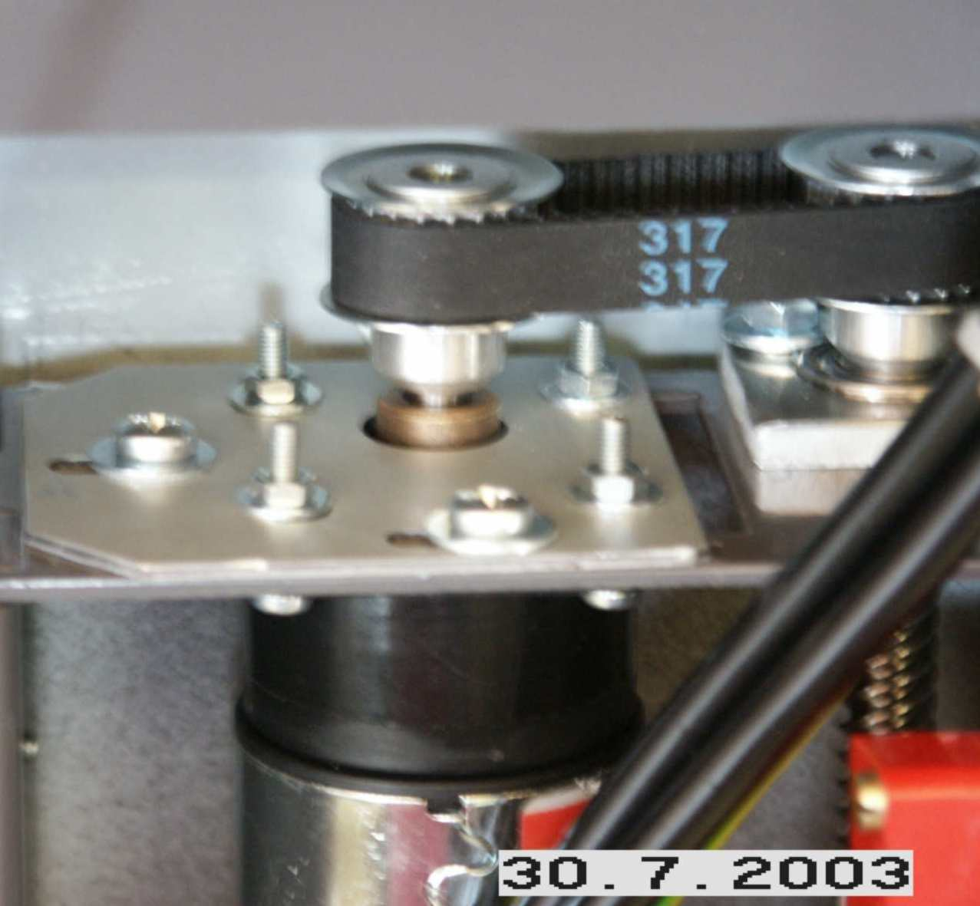
- Schrauben lösen
- Gummipuffer entfernen
- Unterlegscheiben unten einsetzen,
Unterlegscheibe oben,
Muttern aufsetzen und befestigen,
beim Befestigen Motor nach links drücken,
Zahnriemen spannen.

Fehlermeldungen
Gerät hat keine Funktion Sicherungen am Leistungsteil kontrollieren

Gerät heizt nicht Grüne Leuchtdiode beim Leistungsteil leuchtet nicht:
oberer Microschalter für Heizung kontrollieren.

Gelbe Leuchtdiode beim Leistungsteil leuchtet:
Heizstäbe kontrollieren und gegebenen Falls austauschen.

E1 9999 Stecker am Thermoelement überprüfen,
eventuell Thermoelement austauschen.

Stillstand Spannungsausfall während dem Programmablauf

